## 数据模型与对象模型

在建立数据设计模型时，我们还需要注意表设计与类设计之间的差别，这事实上是数据模型与对象模型之间的差别。

### 数据模型与对象模型

我们首先来分析在设计时对冗余的考虑。前面在讲解数据分析模型时就提及，在确定数据项模型时，需要遵循数据库理论的设计范式，其中一个目的是避免数据冗余。但是，避免了数据冗余并不意味着代码能支持重用。例如，员工表与客户表都定义了“电子邮件”这个属性列。该属性列在业务含义上是完全相同的，但在数据表设计时，却只能分属于两个表不同的列，因为对于数据表而言，“电子邮件”列其实是原子的，属于 varchar 类型。

如果针对业务概念建立对象模型，需要遵循“高内聚低耦合”的设计原则，如果发现多个属性具有较强的相关性，需要将其整合起来共同定义一个类。例如国家、城市、街道和邮政编码等属性，它们都与地址相关，共同组成完整的地址概念，在对象模型中就可以定义 Address 类。

在数据模型中，关系数据表并不支持自定义类型，在设计时又需要支持一范式（1NF），即确保数据表的每一列保持原子性，就必须将这个内聚的组合概念进行拆分。例如，地址就不能作为一个整体被定义为数据表的一个列，因为系统需要访问地址中的城市信息，如果仅设计为一个地址列，就违背了一范式。这时，地址在数据模型中就成了一个分散的概念。若要保证其概念完整性，唯一的解决方案是将地址定义为一个独立的数据表；但这又会增加数据模型的复杂性，更会因为引入不必要的表关联而影响数据库的访问性能。正如 Jimmy Nilsson 所说：“关系模型是用来处理表格类型的基本数据的，这既有好的一面，也有坏的一面。面向对象模型很善于处理复杂数据。”

针对同样的业务概念，我们可以对比数据模型与对象模型之间的差异。例如，员工、客户与地址的数据模型如下图所示：

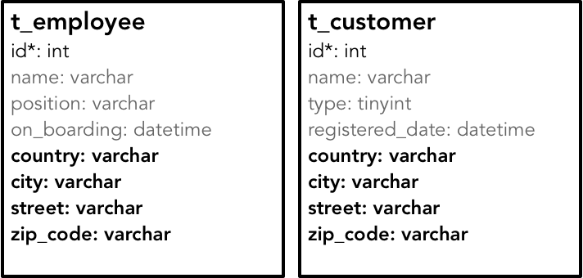

enter image description here

虽然员工与客户都定义了诸如 country、city 等地址信息，但它们是分散的，并被定义为数据表提供的基本类型，无法实现两个表对地址概念的重用。对象模型就完全不同了，它可以引入细粒度的类型定义来体现丰富的领域概念，封装归属于自己的业务逻辑，同时还提供了恰如其分的重用粒度：

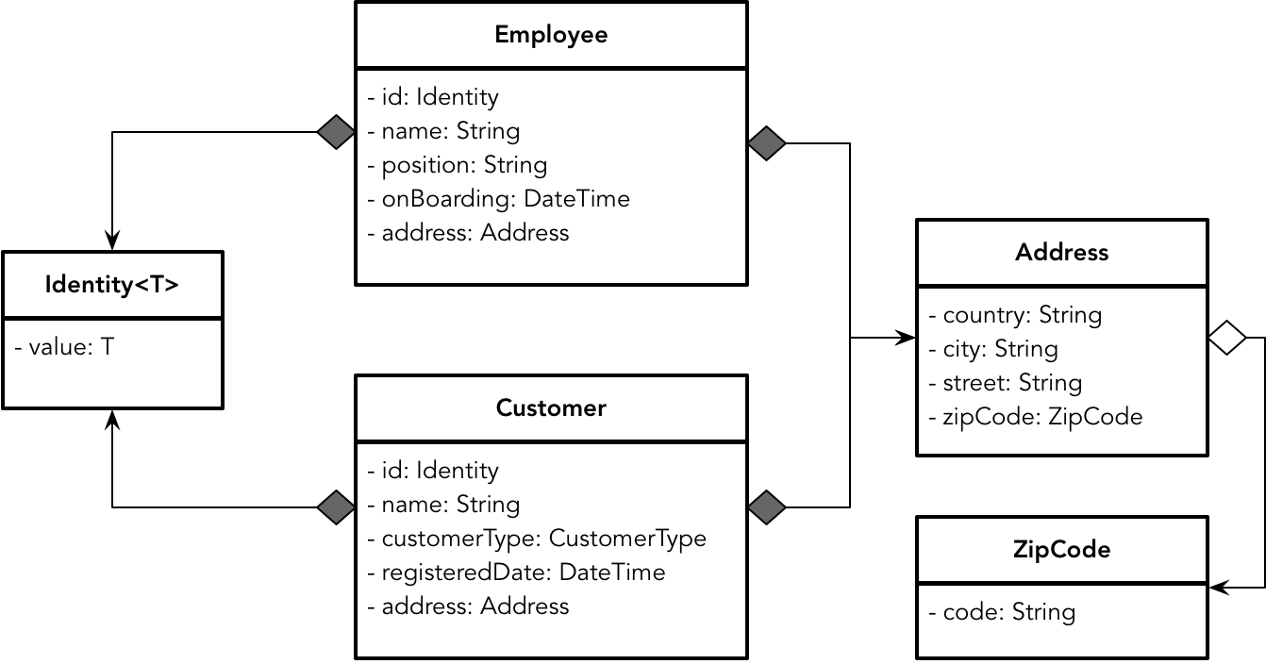

41397947.png

对比这两个模型，组成数据模型的数据表是一个扁平的数据结构，数据表中的每一列都是数据库的基本类型，而组成领域模型的类则具有嵌套的层次结构。在设计时，更倾向于 **建立细粒度对象来表达一个高度内聚的概念** ，如 Address 与 ZipCode 类。

在建立数据设计模型时，与数据表对应的持久化对象往往难以表达业务的约束规则。例如，运输（Shipping）与运输地址（ShippingAddress）满足“每个 Shipping 必须**有且只有一个** ShippingAddress”这一业务规则。在数据模型中，可以通过在运输与运输地址之间创建关系来表达，例如在可视化的 ER 图中，用虚线代表任选，用实线代表强制。但这种关系连线虽然表达了这种约束关系，却没法显式地体现这一业务概念，除非在数据模型图中采用注解来说明。如果采用对象模型，就可以通过引入 ShippingSpecification 这个类型来体现这种约束逻辑。

从设计模型看，构成数据模型主体的数据库与数据表，明显存在粒度和边界的局限性。这种局限性在一定程度上影响了数据建模的质量。关系数据库的设计范式并没有 **从类型复用的角度去规定数据表的设计** ，由于关系表不支持自定义类型，无法支持 Jimmy Nilsson 所说的“复杂数据”，因此可以认为在数据模型中， **数据表才是最小的复用单元** 。由于建立一个数据表存在 I/O 成本，会影响数据库的访问性能，因而在数据模型中，通常不建议为细粒度但又是高内聚的数据类型单独建立数据表，如前面给出的“地址”的例子。换言之，关系数据库的设计范式仅仅从数据冗余角度给予了设计约束，如果照搬数据模型去建立类模型，就有可能无法避免代码冗余。

对于一个数据库而言，关系数据库的表结构是扁平的，数据表之间可以建立关联，也可以隐式地通过一对多的关系表达具有层级的父子关系，但数据模型自身却无法体现这种层次。下图是 Apache OFBiz 项目中关于运输相关的数据模型：

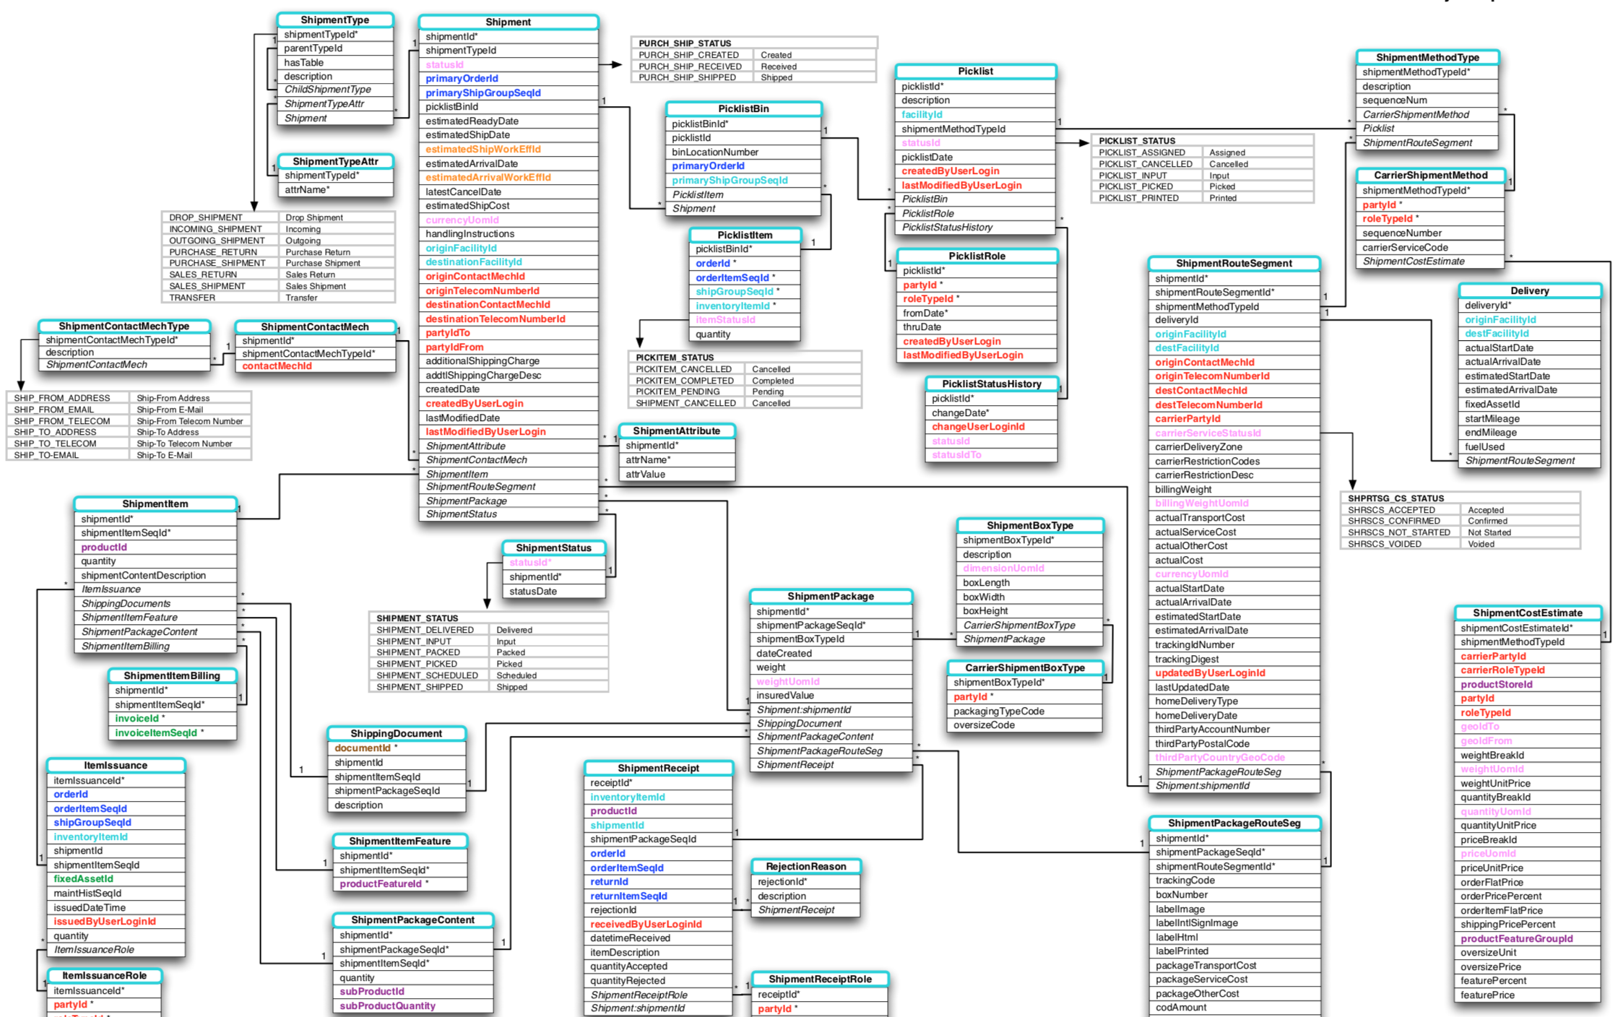

53705545.png

这个数据模型一共定义了 31 张数据表，这些表对应的业务概念上存在主从关系，以及强弱不同的耦合关系。例如，Shipment 表显然是主表，诸如 ShipmentAttribute、ShipmentStatus、ShipmentType 与 ShipmentItem 等都是围绕着 Shipment 表建立的从表。但是，数据模型自身却无法体现这种主从关系。我们之所以能识别出这种主从关系，其实是基于对数据表名的语义推断。通过语义推断，我们也能判断 Shipment 与 ShipmentItem 等表之间的关系要明显强于 Shipment 与 PicklistBin、Picklist、PicklistRole 等表之间的关系，但数据模型并没有清晰地表达这种边界。

究其原因，在关系数据库的数据模型中， **数据库是最大的复用单元** 。设计数据库时，往往是一个库对应一个子系统或者一个微服务，而在数据库和数据表之间，缺少合适粒度的概念去维护数据实体的边界。它缺少领域驱动设计引入的聚合（Aggregate）、模块（Module）等各种粒度的边界概念。显然，扁平的关系型数据结构无法体现领域概念中丰富的概念层次。

### NoSQL 的数据设计模型

NoSQL 数据库的设计模型就截然不同了，尤其是文档型的 NoSQL 数据库，能够通过定义嵌套关系的无模式数据表相当自然地体现对象图（Object Graph）的结构。因此，在针对 NoSQL 数据库建立数据设计模型时，就可以直接运用领域建模的设计原则，如引入聚合的概念来设计表模型。

Martin Fowler 在文章 [*Aggregate Oriented Database*](https://www.martinfowler.com/bliki/AggregateOrientedDatabase.html) 中指出，NoSQL 数据库需要有效地将数据存储在分布式集群之上，而他则建议存储的基本数据单元应为领域驱动设计中的聚合（Aggregate），聚合的粒度天然地满足了诸如数据分片这样的分布式策略。Martin Fowler 以订单为例，说明了关系数据库与 NoSQL 数据库的不同，如下图所示：

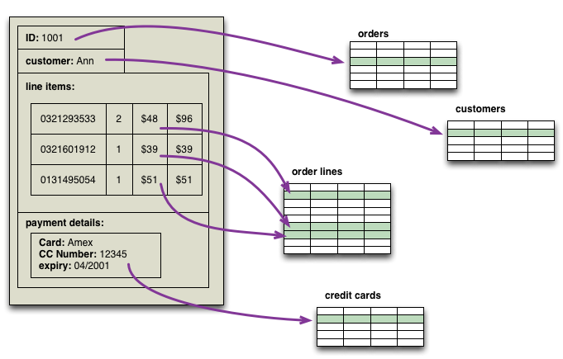

55277936.png

一个订单对象在关系数据库中需要被分解为多张数据表，但对于诸如 MongoDB、Elasticsearch 这样的数据库，则可以认为是一个聚合。因此，在设计 NoSQL 的数据模型时，可以运用领域驱动设计中聚合的设计原则。

我在设计一个报表系统的报表元数据管理功能时，选择了 Elasticsearch 作为存储元数据的数据库。在设计元数据管理的数据模型时，就通过聚合来思考元数据中 ReportCategory、Report 与 QueryCondition 三者之间的关系。

从业务完整性看，Report 虽属于 ReportCategory，但二者之间并没有强烈的约束关系，即不存在业务上的不变量（Invariant）。ReportCategory 可以没有 Report，成为一个空的分类；我们也可以撇开 ReportCategory，单独查询所有的 Report。倘若我们将 Report 放到 ReportCategory 聚合中，由于 Report 可能会被单独调用，聚合的边界保护反而成为了障碍，这样的设计并不合理。因此，ReportCategory 和 Report 应该属于两个不同的聚合。

分析 QueryCondition 与 Report 之间的关系，又有不同。当 QueryCondition 缺少 Report 对象后，还有存在意义吗？答案一目了然，没有 Report，就没有 QueryCondition。皮之不存毛将焉附！因此可以确定 Report 与 QueryCondition 应属于同一个聚合。于是，我们得到如下模型：

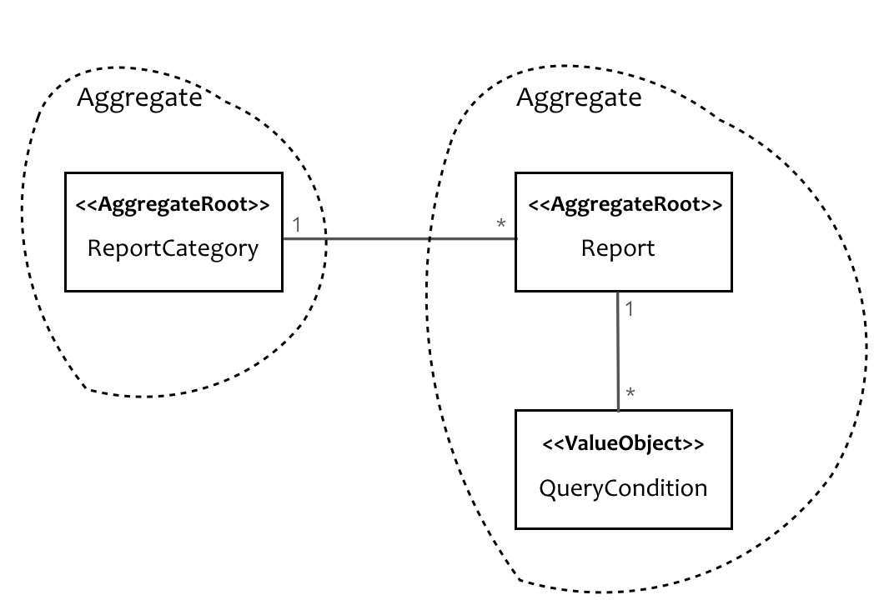

73579695.png

这样设计获得的模型显然是一个领域模型。当我们将其以 JSON 的格式持久化到 Elasticsearch 的数据表时，又可以认为该模型同时就是 Elasticsearch 的数据模型。

这种面向文档的嵌套层次结构与对象模型更为相配，并在多数时候采用 JSON 结构来表达数据结构。JSON 数据结构在许多产品和项目中得到运用，一些传统的关系型数据库也开始向这个方向靠拢。例如，目前流行的开源关系数据库如 MySQL 和 PostgreSQL，都已支持 JSON 这样的文档型数据结构。

下一章

还没有评论



评论

## 更多资源下载交流请加微信：Morstrong,加入永久会员,网盘更新更快捷！

# 本资源由微信公众号：光明顶一号，提供支持